- المحيط الهادي Pacific Ocean
- يعد المحيط الهادي من اوسع واكبر المحيطات في العالم , اذ يشكل مساحة تقدر ب 155.5 مليون كم مربع . ويغطي مايعادل 28% من مساحة سطح الارض وهو بهذا يعادل مساحة اليابس تقريبا والبالغة 29 % . ويبلغ معدل عمقه 4028 م .
- اعمق نقطة في المحيط الهادي هي نقطة تشالنجر الواقعة في خندق ماريانا شرق الفليبين . وهذه النقطة هي ايضا اعمق نقطة في العالم وتبلغ 11022 م .
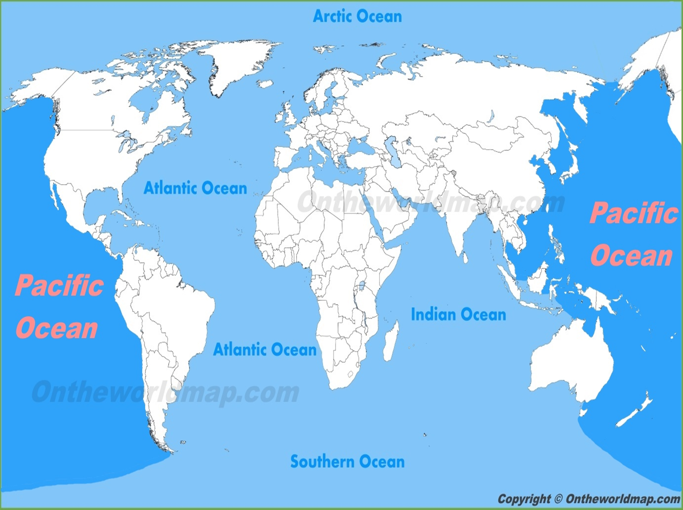

- المحيط الاطلسي Atlantic Ocean
- وهو ثاني المحيطات مساحة 76.7 مليون كم مربع .
- ويبلغ معدل عمق هذا المحيط 3926م .
- وتقع اعمق نقطة فيه عند خانق بورتوريكو 8605 م .كما في الشكل الاتي

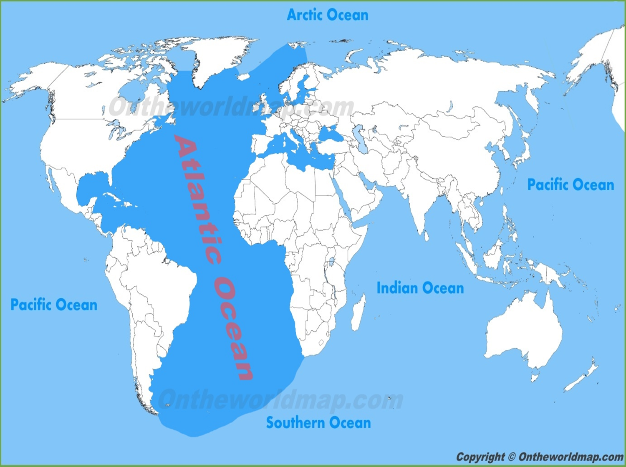

- المحيط الهندي Indian Ocean

- ثالث المحيطات مساحة 68.5 مليون كم مربع .
- معدل عمقه 3963 م .
- وتقع اعمق نقطة فيه عند خانق جاوة ( 7258 م )
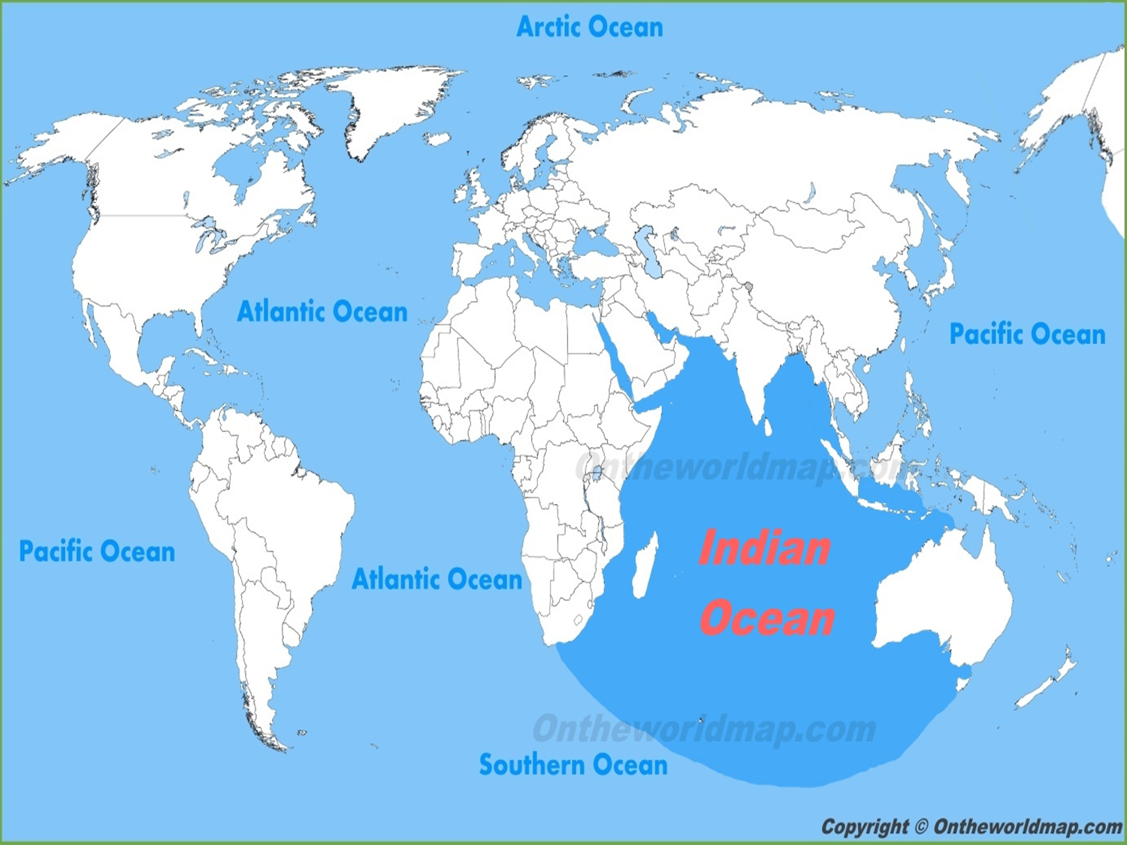
- المحيط الجنوبي Southern Ocean
- وهو احدث المحيطات تسمية ورابع المحيطات مساحة اذ قررت المنظمة الهيدروغرافية الدولية تعيين محيط خامس .تبلغ مساحته 20.3 مليون كم مربع .
- يتراوح عمقه بين 5000-4000 متر .
- اعمق نقطة فيه ليس لها اسم لحد الان ولكنها تقع جنوب خانق ساندويتش ( 7235م ) .

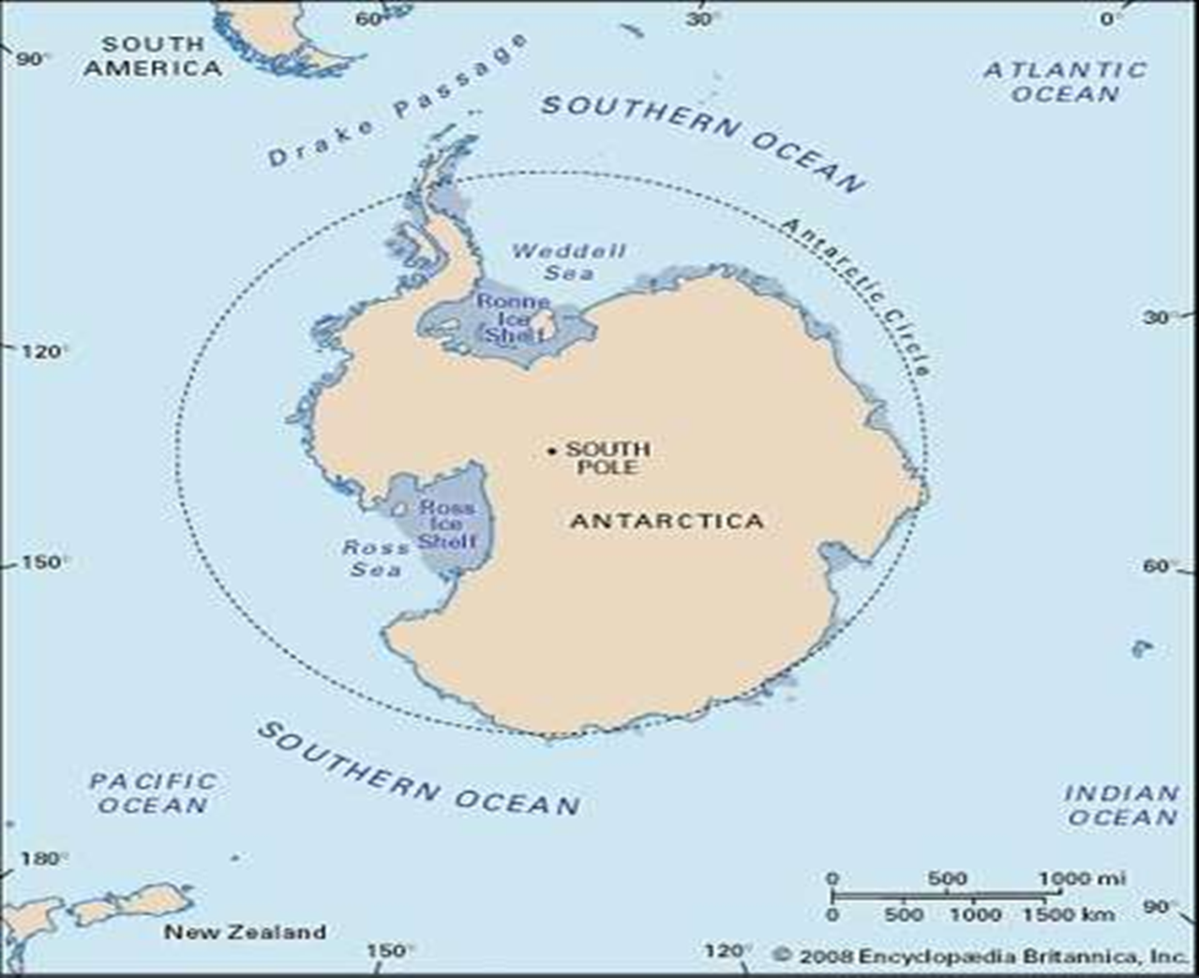

- المحيط المتجمد الشمالي Arctic Ocean
- اصغر المحيطات مساحة 14 مليوم كم مربع .
- معدل عمقه 1205 متر .
- تقع اعمق نقطة فيه عند حوض فرام ( 4665 متر).

